3.大气压强
教学目标
三维目标要求
一、知识与技能
1.知道大气压强的存在，知道托里拆利实验的原理、过程和结论。
2.了解大气压强产生的原因。
3.知道大气压强与高度和天气有关。
4.通过演示实验，培养学生的观察能力和分析能力。
5.通过对托里拆利实验的学习，培养学生的思维能力。
二、过程与方法
1.学生进行实验探究，估测大气压的大小，体会科学探究的过程。
2.通过对托里拆利实验的学习，使学生理解用液体压强来研究大气压强的等效替代法。
三、情感态度与价值观
1.通过演示实验，激发学生学习的兴趣和求知欲。
2.运用大气压强知识解释生活和生产中的有关现象，使学生体会到物理知识与生活的密切关系，具有将物理知识用于解释日常生活现象的意识。
3.通过对托里拆利实验的学习，培养学生热爱科学的精神，培养学生的创新意识。

教学重点和难点
一、教学重点
知道大气压强的存在。
二、教学难点
知道托里拆利实验的原理、过程和结论。

教学过程
情景导入
演示实验1：将硬纸片平放在平口玻璃杯口，用手按住，并倒置过来(提醒学生注意观察)，放手后，看到什么现象？(硬纸片掉下)
演示实验2：如图所示，将玻璃杯装满水，仍用硬纸片盖住玻璃杯口，用手按住，并倒置过来(暂不放手，问：如果放手，会出现什么现象？先请同学们猜一猜)。放手后，看到什么现象？(硬纸片没有掉下来。)
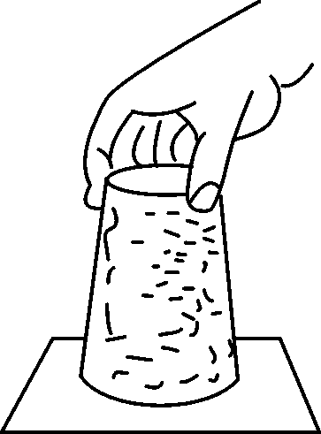
演示实验3：如图所示，将挂物钩的吸盘压在光滑的墙壁上，再将重物挂在钩上，吸盘仍然不会脱落。
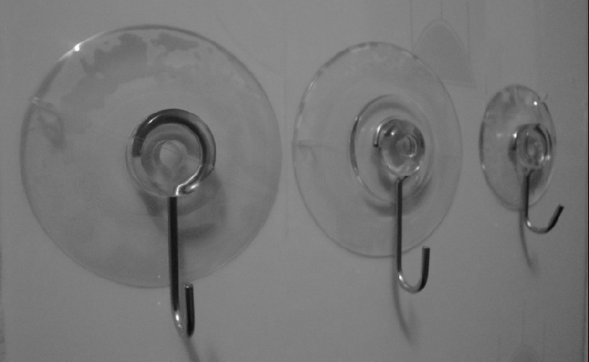
教师讲述：同学们想知道实验时，硬纸片和吸盘不会掉下来的原因吗？学习了这节课的知识，就知道了。

教学活动
一、大气压强
教师提问：是什么力使硬纸片和吸盘不会掉下来？
教师讲解：地球周围被厚厚的空气层包围着，这层空气又叫大气层。空气由于受重力作用，而且能流动，因而空气内部向各个方向都有压强(跟液体相似)。大气对浸在它里面的物体的压强，叫作大气压强，简称大气压。
阅读教材P48，观察：生活中的大气压强。如图9-4-3所示。
（a）什么力量把塑料挂钩压在墙上？
（b）在刚盛过热水的密闭空塑料瓶上，浇上冷水，塑料瓶怎么会被压扁？
（c）为什么墨水会被吸进钢笔？
（d）用开水把杯子烫热，立即扣在气球上，杯子为什么会牢牢地吸在气球上？
总结：这些都是大气压强引起的现象。
生活中能说明大气压强存在的事例（如图所示）：

吸饮料时管内空气减少，大气压压着饮料沿吸管进入嘴里。
多媒体展示：马德堡半球实验。
讲述：空气把两个直径约55.99cm的空气铜半球紧紧地压在一起，16匹马都很难把它们拉开。
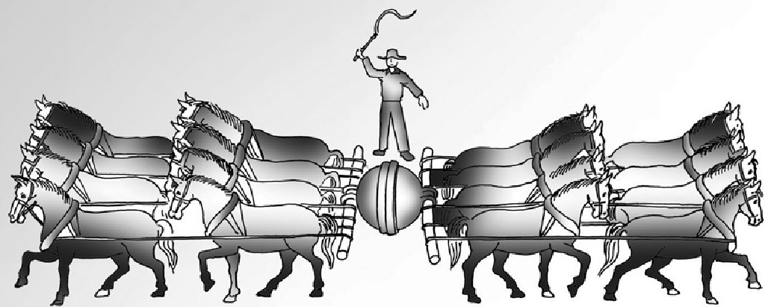
二、大气压强有多大
1.讲解马德堡半球实验。
提出问题：这个实验说明了什么？大气压强究竟有多大？
对于这个实验，同学们想试一试吗？ 现在，我们模仿马德堡半球实验来做一做。
阅读教材P49，实验探究：估测大气压强的值。
用测力计测出拉开吸盘时大气对吸盘的压力，再测出吸盘的面积，可以估算出大气压强的值。
学生实验：学生按下图所示做实验，两个皮碗口对口挤压，然后两手用力往外拉(用较大的力才能拉开)。
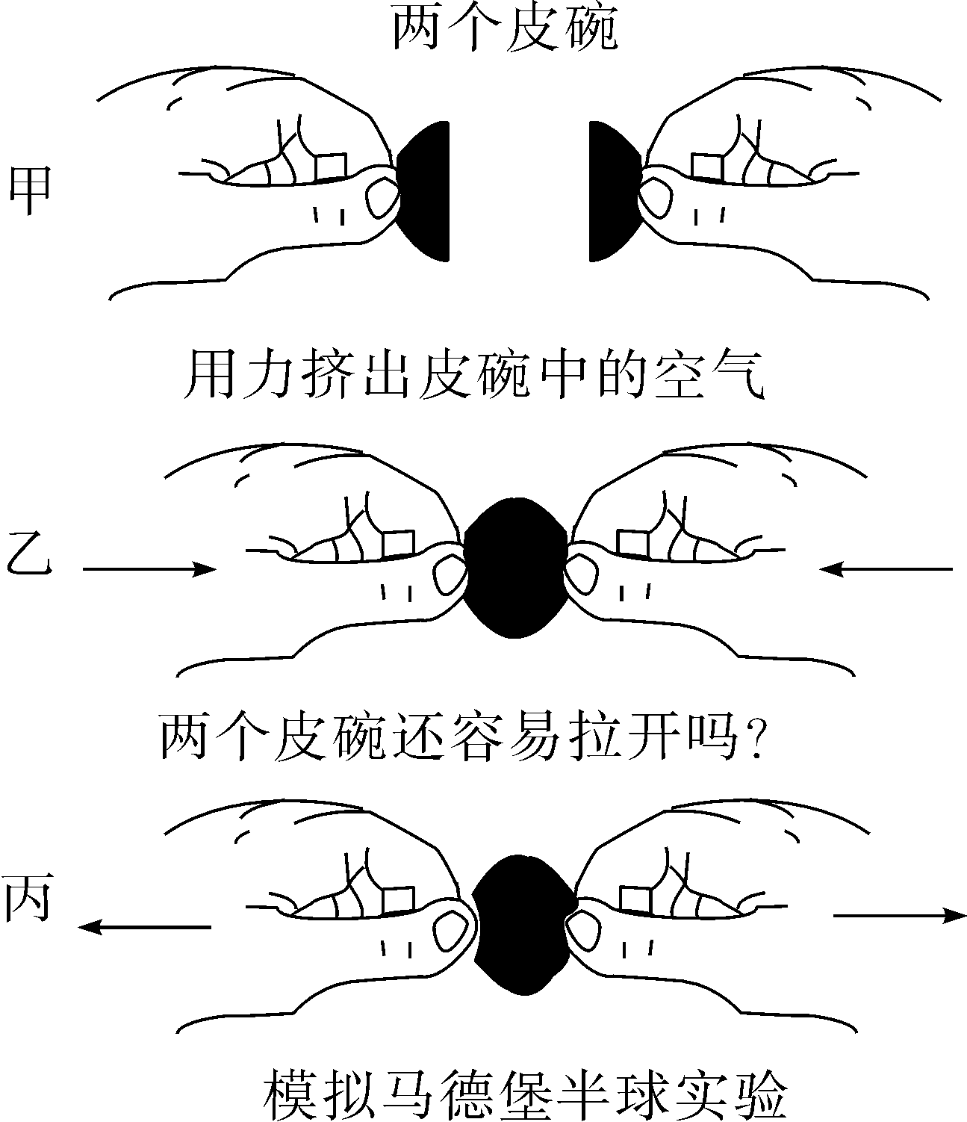
教师总结：马德堡半球实验不仅证明了大气压强的存在，还表明大气压强是很大的。那么大气压强有多大呢？
2.托里拆利实验。
多媒体展示：托里拆利实验。
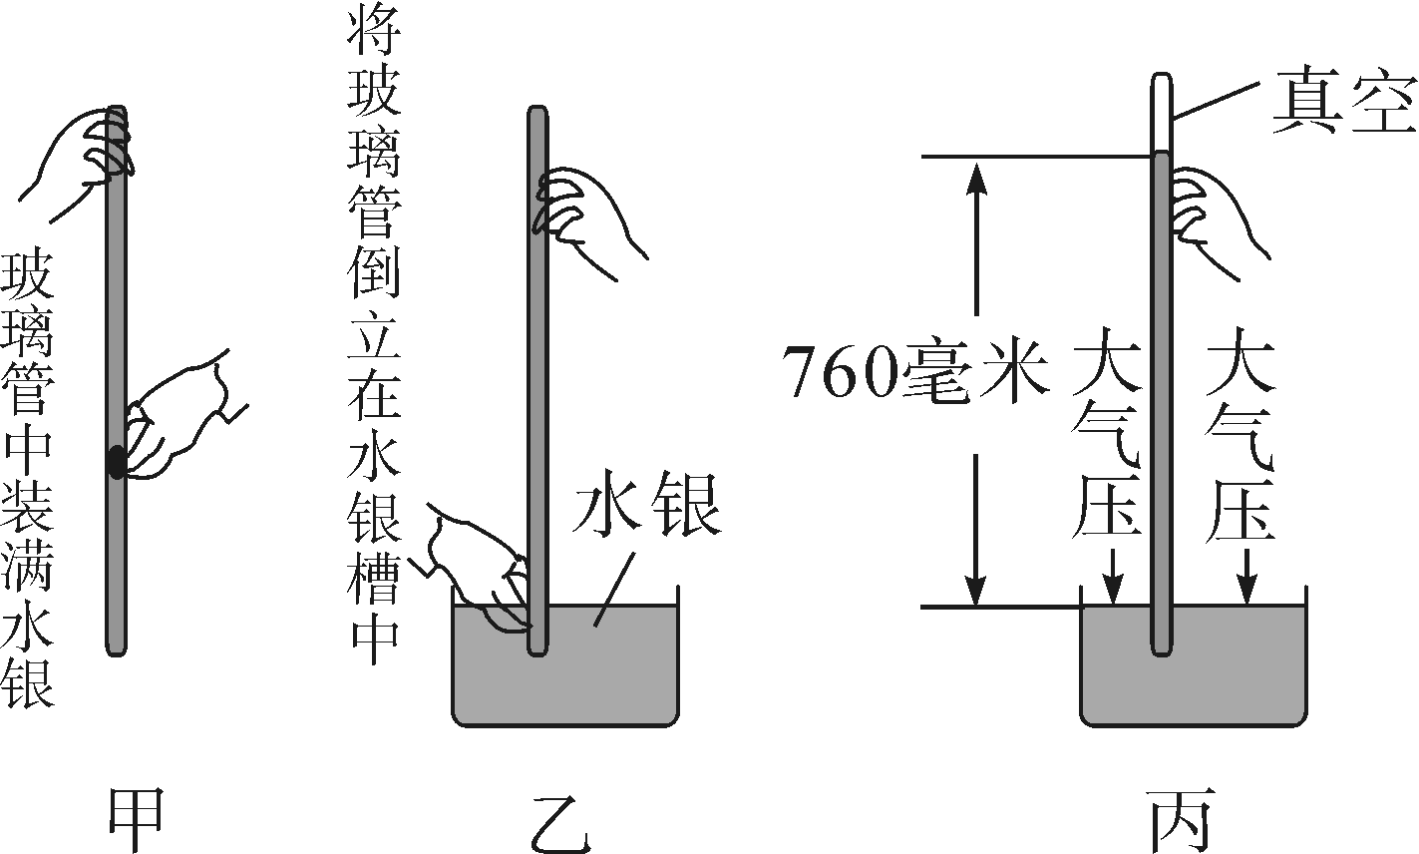
讨论：管内水银为什么不继续下落？
教师讲解：这是大气压强支持着管内的汞柱，也就是说大气压跟760mm高的汞柱产生的压强相等。
学生活动：计算大气压强的值。p＝ρgh＝13.6×10³kg/m³×9.8N/kg×0.76m＝1.013×10⁵Pa。
教师总结：1个标准大气压的数值为1.013×10⁵Pa，它相当于在1cm²表面受到10N的压力。通常人们把760mm汞柱所产生的压强，叫作一个标准大气压，符号为1atm。1atm＝1.013×10⁵Pa。
学生讨论1：大气压作用在一个人手掌上的压力约为500N，相当于一个质量为50kg的人站在你手掌上产生的压力。这么大的压力，我们为何感觉不到呢？
教师作答：因为人体内也存在压强，内外压力相互平衡；另外，人长期生活在大气中，已经适应这种环境了。
学生讨论2：（1）托里拆利实验中水银柱的高度与玻璃管的粗细、倾斜与否、上提、下压是否有关？ （2）如果玻璃管上端敲破一个洞，管内的水银将会向上喷出还是向下落回水银槽？
教师作答：（1）因为 p=ρgh ，液体压强与水银柱的高度有关，而水银柱的高度与玻璃管的粗细、倾斜与否、上提、下压无关；（2）破洞后的玻璃管与水银槽成了连通器，管内的水银将向下落回水银槽。
教师：大气压是固定不变的吗？大气压的大小与什么因素有关？
大气压强与空气的疏密有关系。1648年，帕斯卡发现，离地面越高的地方，那里的大气压强越小。教材P51图9-4-9表示出了大气压强随高度变化的情况。
阅读教材P51，讨论交流：大气压强与天气。
教师利用教材P51图9-4-10，给学生简单介绍大气压强与天气的关系。
提出问题：当大气压降低时，常伴有多云天气，这是为什么？
学生分析、讨论交流作答。
教师作答：由于地球表面大气压分布不均匀，空气中大气压的差异引起空气流动，通常冷空气正常形成高压区，热空气上升形成低压区，空中形成的云团在大气压的作用下飘向低压，故当大气压降低时常伴有多云天气。

板书设计
4.大气压强
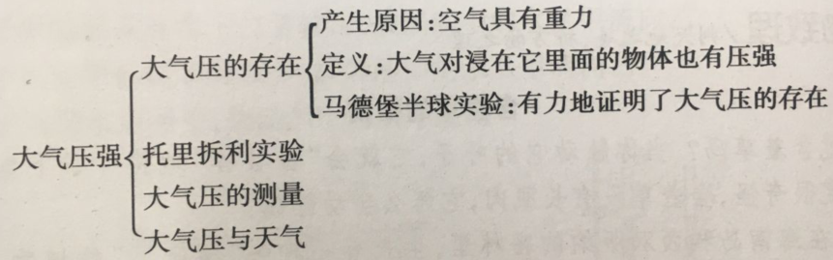

教学反思
首先，本节内容多，大气压概念抽象，学生感受不像固体压强和液体压强那么直观，大脑对知识刺激产生的痕迹不很深。其次，托里拆利实验过程展示不够，学生对实验过程不很清晰，对现象的语言叙述不明了。本节课还涉及大气压强与天气，大气压强是天气预报的重要气象要素之一。
学生对知识掌握到什么程度不明确，课后了解了他们哪些知识未听懂。主要有：(1)大气压到底是怎么产生的；(2)为什么大气压朝向各个方向；(3)为什么大气压等于高为760mm汞柱产生的压强。这些教师需要作必要的说明，告诉他们本节课只要认识到什么程度，至于他们的疑问，有的不需要掌握或者暂时还很难讲清。

